LabMedSys

Módulo Principal
Troca de senha: Fluxos
Versão 1.0

Histórico de Revisão e Envolvidos

Nome | Função | Contato
Rogério
Lúcia
Balocco
Cláudio

Data | Versão | Descrição | Autor
24/10/2026 | 1.0 | Rascunho: legado, a partir do código | André Nardacci

- ACRÔNIMOS E ABREVIAÇÕES

Sigla | Termo Original | Tradução / Significado
ANVISA | Agência Nacional de Vigilância Sanitária | Agência reguladora sanitária brasileira
BPF | Boas Práticas de Fabricação | Conjunto de requisitos para garantir qualidade e segurança dos medicamentos
GMP | Good Manufacturing Practices | Boas Práticas de Fabricação
SGQ | Sistema de Gestão da Qualidade | Sistema de gestão da qualidade farmacêutica
CAPA | Corrective and Preventive Action | Ação Corretiva e Preventiva
RNC | Relatório de Não Conformidade | Registro formal de desvios ou não conformidades
POP | Procedimento Operacional Padrão | Documento que descreve a execução padronizada de atividades
RDC | Resolução da Diretoria Colegiada | Norma regulatória emitida pela ANVISA
PIC/S | Pharmaceutical Inspection Co-operation Scheme | Esquema de Cooperação em Inspeção Farmacêutica
CSV | Computerized System Validation | Validação de Sistemas Computadorizados
URS | User Requirements Specification | Especificação de Requisitos do Usuário
ERU | Especificação de Requisitos do Usuário | Documento contendo os requisitos do negócio e dos usuários
FS | Functional Specification | Especificação Funcional
IQ | Installation Qualification | Qualificação de Instalação
OQ | Operational Qualification | Qualificação Operacional
PQ | Performance Qualification | Qualificação de Desempenho
QI | Qualificação de Instalação | Evidência de que a instalação foi executada conforme especificação
QO | Qualificação de Operação | Evidência de que o sistema opera conforme especificado
QD | Qualificação de Desempenho | Evidência de que o sistema mantém desempenho consistente
PMV | Plano Mestre de Validação | Documento que define a estratégia global de validação
SNCM | Sistema Nacional de Controle de Medicamentos | Sistema brasileiro de rastreabilidade de medicamentos
IUM | Identificador Único de Medicamento | Código único utilizado na serialização de medicamentos
XML | Extensible Markup Language | Linguagem de marcação extensível para troca de dados
FDA | Food and Drug Administration | Agência reguladora de alimentos e medicamentos dos Estados Unidos
OMS | Organização Mundial da Saúde | Organização Mundial da Saúde
WHO | World Health Organization | Organização Mundial da Saúde
ALCOA+ | Attributable, Legible, Contemporaneous, Original, Accurate (+ Complete, Consistent, Enduring, Available) | Princípios de Integridade de Dados
GxP | Good Practices | Conjunto de Boas Práticas aplicáveis ao ambiente regulado
ICH | International Council for Harmonisation | Conselho Internacional para Harmonização de Requisitos Técnicos
QMS | Quality Management System | Sistema de Gestão da Qualidade
QA | Quality Assurance | Garantia da Qualidade
QC | Quality Control | Controle da Qualidade
SLA | Service Level Agreement | Acordo de Nível de Serviço
Audit Trail | Audit Trail | Trilha de Auditoria
GAMP | Good Automated Manufacturing Practice | Guia internacional de validação de sistemas computadorizados (categorias de software)
RN | Regra de Negócio | Regra que o sistema deve cumprir, identificada como RN-PRI-nnn
RF / RNF | Requisito Funcional / Não Funcional | O que a nova versão deve fazer / como deve fazer (segurança, auditoria, desempenho)
CT | Caso de Teste | Teste com passos e resultado esperado, identificado como CT-PRI-nnn
DV | Desvio | Diferença entre o resultado esperado e o obtido nos testes, identificado como DV-PRI-nnn
SEG | Achado de Segurança | Fragilidade de segurança encontrada no código, identificada como SEG-PRI-nn
SSO | Single Sign-On | Login único: um acesso vale para todos os módulos
DBA | Database Administrator | Administrador do banco de dados
LGPD | Lei Geral de Proteção de Dados | Lei nº 13.709/2018, sobre dados pessoais

- FLUXO DA TELA

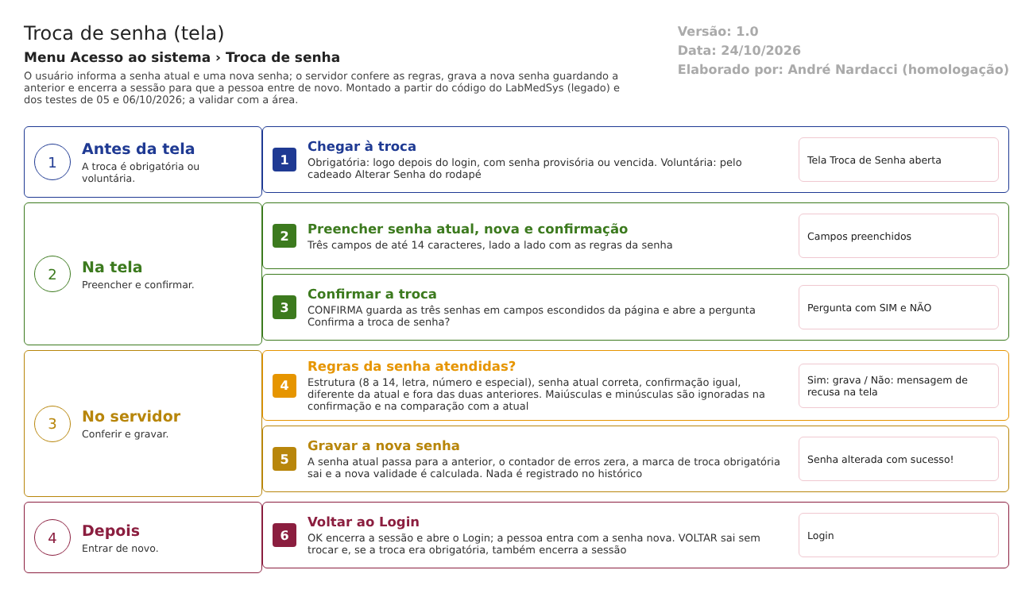
Figura 1 – Fluxograma da tela
Fluxograma no arquivo 02-troca-de-senha.fluxo.json, em 4 fases. Etapas, na mesma ordem do arquivo:
- Etapa 1. Chegar à troca: obrigatória logo depois do login, ou voluntária pelo cadeado do rodapé (Antes da tela).
- Etapa 2. Preencher senha atual, nova e confirmação: até 14 caracteres em cada campo (Na tela).
- Etapa 3. Confirmar a troca: CONFIRMA abre a pergunta e guarda os valores digitados (Na tela).
- Etapa 4. Regras da senha atendidas? (decisão): estrutura, senha atual, confirmação, diferente da atual e fora das duas últimas (No servidor).
- Etapa 5. Gravar a nova senha: guarda a anterior, zera o contador, tira a marca de troca e calcula a validade (No servidor).
- Etapa 6. Voltar ao Login: OK encerra a sessão; o usuário entra com a senha nova (Depois).
Saídas alternativas: NÃO ou VOLTAR saem sem trocar; se a troca era obrigatória, VOLTAR encerra a sessão.
- SITUAÇÕES E HISTÓRICO

Situações
- Senha provisória (RESETAR_SENHA = 1): o próximo acesso leva à troca. Vale 5 dias a partir do reset (dalUsuario.cs:1130-1137).
- Senha vencida: a data de validade é menor que hoje, ou seja, ainda vale no próprio dia do vencimento (bllUsuario.cs:184). CT-PRI-036 (06/10/2026) viu a entrada normal no dia do vencimento.
- Senha normal: vence em hoje mais o prazo da conta (PERIODO_SENHA, padrão 60). Prazo 0 ou vazio deixa a senha sem vencimento (dalUsuario.cs:1187; rodada de 05/10/2026).
- A senha atual e as duas anteriores ficam na linha do usuário (SENHA, SENHA_ANTERIOR1, SENHA_ANTERIOR2) (dalUsuario.cs:1190-1192).
O que grava na trilha de auditoria (histórico)
- Só a própria linha do usuário: a data e o autor da última alteração são sobrescritos (DATA_ALTERACAO e ID_USUARIO_ALTERACAO, dalUsuario.cs:1188-1189).
- O registro de acessos (SIS_ACESSO) grava o login seguinte com a senha nova, como qualquer entrada.
O que não grava
- Nenhuma linha no histórico de alterações: quem trocou a senha, quando e se foi troca obrigatória ou voluntária não ficam registrados (trocaSenha.aspx.cs:134; dalUsuario.cs:1179-1211). Extraída; não testada.
- O motivo da troca não existe como campo.
- O aviso de vencimento próximo não é mostrado (mensagens.js:149-151).
- DADOS

Tabelas do banco
Tabela | Colunas principais | Chaves e ligações | Fonte
SIS_USUARIO | SENHA, SENHA_ANTERIOR1, SENHA_ANTERIOR2 (25 caracteres cada), RESETAR_SENHA, VALIDADE_SENHA, PERIODO_SENHA, CONTADOR_ACESSO, DATA_ALTERACAO, ID_USUARIO_ALTERACAO | Uma linha por pessoa e conta | SIS_USUARIO.sql:4-8 e fim da definição; dalUsuario.cs:1183-1193

Leituras e gravações em outros módulos
- Nenhuma gravação fora do Principal. A senha do Principal vale para todos os módulos, que também leem SIS_USUARIO direto do banco por sinônimos, inclusive a coluna de senha (06-modelo-de-dados.md, seção 10.2).

